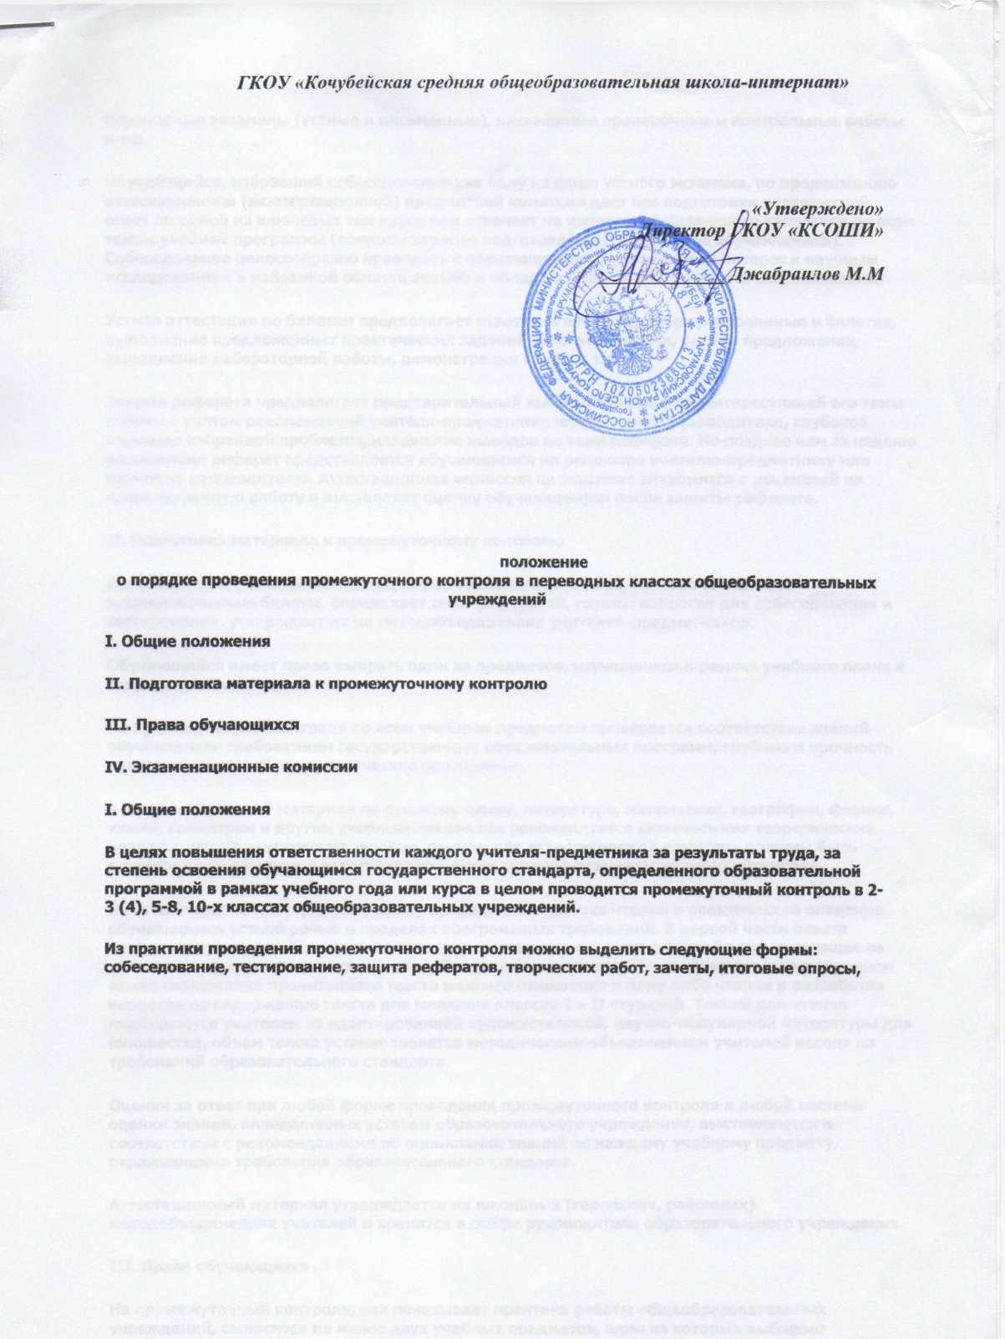
переводные экзамены (устные и письменные), письменные проверочные и контрольные работы ит.д.
Обучающийся, избравший собеседование как одну из форм устного экзамена, по предложению аттестационной (экзаменационной) предметной комиссии дает без подготовки развернутый ответ по одной из ключевых тем курса или отвечает на вопросы обобщающего характера по всем темам учебной программы (вопросы заранее подготовлены и объявлены обучающимся). Собеседование целесообразно проводить с обучающимися, проявившими интерес к научным исследованиям в избранной области знаний и обладающими аналитическими способностями.
Устная аттестация по билетам предполагает ответы на вопросы, сформулированные в билетах, выполнение предложенных практических заданий (решение задачи, разбор предложения, выполнение лабораторной работы, демонстрация опыта и т.д.).
Защита реферата предполагает предварительный выбор обучающимся интересующей его темы работы с учетом рекомендаций учителя-предметника или научного руководителя, глубокое изучение избранной проблемы, изложение выводов по теме реферата. Не позднее чем за неделю до экзамена реферат представляется обучающимся на рецензию учителю-предметнику или научному руководителю. Аттестационная комиссия на экзамене знакомится с рецензией на представленную работу и выставляет оценку обучающемуся после защиты реферата.
- Подготовка материала к промежуточному контролю
Используя программный материал, изученный за учебный год, учитель составляет экзаменационные билеты, определяет темы рефератов, группы вопросов для собеседования и тестирования, утверждает их на методобъединениях учителей-предметников.
Обучающийся имеет право выбрать один из предметов, изучавшихся в рамках учебного плана в текущем учебном году.
На промежуточном контроле по всем учебным предметам проверяется соответствие знаний обучающихся требованиям государственных образовательных программ, глубина и прочность полученных знаний, их практическое применение.
В экзаменационный материал по русскому языку, литературе, математике, географии, физике, химии, геометрии и другим учебным предметам рекомендуется включать как теоретические вопросы, так и практические задания, причем для аттестационной комиссии должны быть подготовлены решения и ответы практических заданий экзаменационного материала.
На аттестации по иностранному языку проверяются техника чтения и практическое владение обучающимся устной речью в пределах программных требований. В первой части ответа предполагается устное высказывание экзаменующимся по предложенной теме, состоящее из количества фраз, определенных методобъеди-нением, во второй - изложение на иностранном языке содержания прочитанного текста и своего отношения к нему либо чтение и разработка вопросов по содержанию текста для младших классов I и II ступеней. Тексты для чтения подбираются учителем из адаптированной художественной, научно-популярной литературы для юношества, объем текста устанавливается методическим объединением учителей исходя из требований образовательного стандарта.
Оценки за ответ при любой форме проведения промежуточного контроля и любой системе оценки знаний, определенных уставом образовательного учреждения, выставляются в соответствии с рекомендациями об оценивании знаний по каждому учебному предмету, отражающими требования образовательного стандарта.
Аттестационный материал утверждается на школьных (городских, районных) методобъединениях учителей и хранится в сейфе руководителя образовательного учреждения.
- Права обучающихся
На промежуточный контроль, как показывает практика работы общеобразовательных учреждений, выносится не менее двух учебных предметов, один из которых выбирает обучающийся. Один или два учебных предмета определяются руководством общеобразовательного учреждения в соответствии с необходимостью выводов о состоянии
преподавания по плану внутришкольного контроля, один из предметов может быть рекомендован методобъединением учителей или педагогическим советом образовательного учреждения. По промежуточному контролю в переводных классах, при выборе предметов и формах проведения аттестации принимается решение педсовета (конец марта - начало апреля) и издается приказ по общеобразовательному учреждению.
От промежуточного контроля в переводных классах могут быть освобождены обучающиеся:
- имеющие отличные отметки по всем предметам учебного плана (за исключением предметов, по которым обучающийся освобожден по состоянию здоровья);
- призеры областных (районных) предметных олимпиад, конкурсов;
- прошедшие или направляющиеся на санаторное лечение в течение текущего учебного года.
Обучающиеся, имеющие неудовлетворительную годовую оценку по учебному предмету, должны пройти промежуточный контроль по данному предмету.
Перевод обучающихся осуществляется на основании Типового положения об образовательном учреждении данного типа и устава общеобразовательного учреждения.
IV. Экзаменационные комиссии
Списки аттестационных комиссий, принимающих промежуточный контроль в переводных классах, даты контроля, консультации утверждаются руководством общеобразовательного учреждения до 10 мая. Срок проведения промежуточного контроля - с 15 по 31 мая. При составлении расписания промежуточного контроля необходимо учитывать, что в день проводится только один экзамен (аттестация), между двумя экзаменами - не менее трех дней (исключая выходные дни).
Аттестационная комиссия для промежуточного контроля может состоять из 2 преподавателей: экзаменующего учителя и ассистента, однако, при проведении промежуточного контроля возможно присутствие представителя совета образовательного учреждения, специалиста муниципального отдела (управления) образования.
По проведении промежуточного контроля аттестационная комиссия сдает анализ соответствия знаний обучающихся требованиям государственных образовательных стандартов по схеме или вопросам, разработанным руководством общеобразовательного учреждения.
Оценки, полученные обучающимся в ходе промежуточного контроля, записываются в ведомости (установленного образца) и классных журналах.
- Положение о промежуточном контроле в переводных классах принимается на педагогическом совете образовательного учреждения.
- Срок действия данного Положения не ограничен.
- Перечень предметов для промежуточного контроля принимается педсоветом ежегодно.

